Київський національний Університет імені Тараса Шевченка
Фізичний факультет

На правах рукопису

Еліпсометричні дослідження структури поверхневої плівки поруватого кремнію

Напрям:0911-лазерна та оптоелектронна техніка
Спеціальність:6.091100- лазерна та оптоелектронна техніка

Дипломна робота бакалавра
Студента четвертого курсу
Романюка Вадима Андрійовича
Допущено до захисту на ДЕК
Протокол № від 2009р.
Засідання кафедри оптики

Науковий керівник:
доктор фізико-математичних наук
проф. Поперенко Л.В
Зав. кафедрою оптики Науковий консультант:
доктор фізико-математичних наук кандидат фізико-математичних наук
проф. Поперенко Л.В. доцент Одарич В.А

Київ 2018

Зміст
Вступ
Теоретична частина
- Відбивання світлової хвилі від одно та дво-шарової плівки з плоскими межами поділу
1.1 Еліпсометричні параметри світлової хвилі………………………………...4
1.2 Рівняння еліпсометрії для одношарової системи…………7
1.3 Рівняння еліпсометрії для двошарової системи………….10
- Огляд літератури з оптичних та структурних властивостей поруватого кремнію
2.1 Загальні властивості поруватого кремнію
2.2 Еліпсометричнеі дослідження поруватого кремнію
Експериментальна частина
- Вимірювання еліпсометричних параметрів світлової хвилі, відбитої від поверхні поруватого кренію, в широкій області кутів падіння
  - Робота еліпсометра ЛЭФ-3М
  - Одержані дані
- Обговорення результатів
Висновки………………………………………………………………33
Список літератури……………………………………………………34

Вступ
Оптичні методи досліджень у матеріалознавстві високих технологій стають останнім часом чи не найбільш важливими. Постійно відбувається їх своєрідний трансфер із наукових лабораторій університетів у галузеві інститути різного профільного спрямування. Чільне місце серед цих методів займає еліпсометрія, яку найчастіше розглядають у режимі відбивання світла, користуючись такими її різновидами як спектральний, кутовий та азимутальний.
Термін "еліпсометрія" стосується розділу оптики, який розглядає взаємодію електромагнітної хвилі з одним чи сукупністю середовищ, зокрема встановлює зв'язок енергетичних та поляризаційних параметрів цієї хвилі з характеристиками середовищ, розробляє методи вимірювання цих параметрів, а також методи визначення характеристик середовищ за виміряними параметрами. Відбивна еліпсометрія, яка оперує з параметрами поляризаціїї відбитої хвилі, є дуже чутливою до будови та характеристик приповерхневої області речовини, з якою вона взаємодіє. Це пов'язано з тим, що хвиля формується достатньо тонким приповерхневим шаром речовини, товщина якого може становити величину порядка довжини світлової хвилі для прозорої речовини або порядка глибини скін-шару у випадку поглинаючого об'єкта.
Завдяки таким особливостям еліпсометрична методика стає основою методів дослідження будови при поверхневих зон, визначення параметрів плівок, методів контролю технологічних процесів при виготовленні пристроїв мікро- та оптоелектроніки.

1.Теоретичні основи еліпсометрії
Стан поляризації світлової хвилі, відбитої від досліджуваної системи, визначається будовою та характеристиками приповерхневої області, в якій ця хвиля формується. Цілеспрямоване вивчення властивостей відбивної системи вимагає знання математичних співвідношень, які зв'язують поляризаційні параметри світлової хвилі з характеристиками цієї системи. Еліпсометричне рівняння – це рівняння, яке зв'язує еліпсометричні параметри відбитої хвилі з параметрами будови відбивної системи для кількох практично важливих випадків – двох напівнескінченних середовищ з плоскою межею поділу, одно- та двошарової систем.
Основне рівняння еліпсометрії характеризує відбивання поляризованої світлової хвилі і зв’язує параметри системи з поляризаційними параметрами відбитої світлової хвилі. Розглянемо формування такої хвилі [1]
1.1.Еліпсометричні параметри світлової хвилі

В даній роботі властивості паруватого кремнію досліджували методами відбивальної еліпсометрії. Вимірюваними величинами в ній є так звані еліпсометричні параметри, які характеризують стан поляризації відбитої світлової хвилі, відбитої від досліджуваного об’єкта.
Із рівнянь Максвелла випливає вираз для плоскої електромагнітної хвилі
E = a * exp[I(ώt - kr + σ)], (1.1)
де k - хвильовий вектор, δ - початкова фаза, ω - кругова частота коливань. Амплітудою хвилі є вираз, який відповідає хвильовому рівнянню

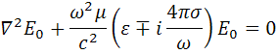,
Де E₀=a*exp[ikr] – амплітуда хвилі, μ – магнітна проникність, ε діелектрична проникність
Діелектричну проникність в загальному випадку є комплексною
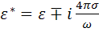Error: Reference source not found (1.2)
Їй відповідає комплексний показник заломлення (ε = n*²)κ
n* = n iκe (1.3)
Дійсну ε₁ і уявну ε₂ частини діелектричної проникності (1.2) можна
одержати, скориставшись відомим співвідношенням Максвелла Error: Reference source not found (немагнітні речовини), тоді для них матимемо
έ₁ = έ = n2 - κe², έ₂ = 2nκe = 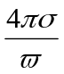 (1.4)
Вибір знака в (1.3) визначається вибором знака у показнику експоненти рівняння хвилі (1.1); для визначеності оберемо знак в експоненті "+", тоді комплексний показник заломлення записується у вигляді
n* = n - iκe (1.5)
Тут n (власне показник заломлення) - визначає швидкість поширення фази у середовищі, а æ (показник поглинання) визначає затухання амплітуди світлової хвилі у середовищі згідно з законом Бугера.
Error: Reference source not found
де K - коефіцієнт поглинання речовини, зв'язаний з показником поглинання співвідношенням
Error: Reference source not found (1.6)
Error: Reference source not found-довжина світла в вакуумі
Вибір знака в рівнянні хвилі (1.2) і відповідно у виразі (1.4) для комплексного показника заломлення визначає спосіб відрахунку фази і впливає на деталі виразів, які зв'язують оптичні сталі середовища із вимірюваними величинами. Тому надалі будемо користуватися записом комплексного показника заломлення у вигляді (1.6). На кожній межі поділу середовищ плоска електромагнітна хвиля поділяється на відбиту і заломлену плоскі хвилі, електричний вектор яких можна розкласти на складові, паралельну (p) і перпендикулярну (s) до площини падіння. Стан поляризації відбитої хвилі задано співвідношенням p- і s-компонент світлового вектора, яке можна задати у вигляді
Error: Reference source not found (1.7)
де Error: Reference source not found і Error: Reference source not found - у загальному вигляді комплексні коефіцієнти відбивання
системи, а Error: Reference source not found і Error: Reference source not found p- і s- компоненти амплітуди електричного вектора надхідної світлової хвилі.Застосувавши загальний вираз запису комплексних величин, а також вираз (1.2) для плоскої хвилі, можемо отримати замість (1.8)
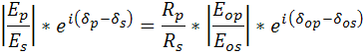
Якщо початкова різниця фаз між p- і s- компонентами надхідної хвилі Error: Reference source not found то отримаємо
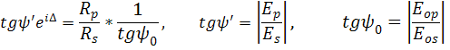
Де Error: Reference source not found- азимут падаючого лінійно-поляризованого світла, відрахований відносно площини падіння (p-площини), Error: Reference source not foundрізниця фаз між p- і s- компонентами. Звідси для відношення узагальнених коефіцієнтів відбивання, яке визначає стан поляризації відбитої хвилі, матимемо
Error: Reference source not found де Error: Reference source not found (1.8)
дійсна частина відношення коефіцієнтів відбивання в p- і s-площинах зразка.
Величини Δ і tgψ залежать від параметрів відбивальної системи і називаються еліпсометричними параметрами. Фізичний зміст цих параметрів полягає в тому що вони описують стан поляризації відбитої хвилі (вигляд еліпса коливань електричного вектора). Рівняння (1.9) визначає характеристики поляризації відбитої від системи електромагнітної хвилі і називається основним рівнянням еліпсометрії. Оскільки відношення коефіцієнтів відбивання є комплексним, то (1.9) можна записати у вигляді двох рівнянь
Error: Reference source not found (1.9)
У основному рівнянні еліпсометрії відношення комплексних коефіцієнтів відбивання визначається будовою відбивальної системи і залежить від параметрів цієї системи - оптичних сталих середовищ, що входять до її складу, товщин шарів, кута падіння світла на систему, довжини світлової хвилі, геометрії межі поділу тощо. Далі ми розглянемо вигляд комплексних коефіцієнтів відбивання для одно- і двошарової систем.
1.2 Рівняння еліпсометрії для одношарової системи
При падінні електромагнітної хвилі на одношарову систему, схему будови якої подано на Рис 1.1, на двох плоскопаралельних межах поділу середовищ відбувається її багаторазове відбивання, в результаті чого в усіх трьох середовищах встановлюються результуючі електромагнітні поля. Коефіцієнт відбивання від системи найпростіше знайти, скориставшись інтерференційним методом, тобто, складаючи амплітуди багаторазово відбитих променів, що поширюються від системи, з врахуванням різниці фаз між ними.
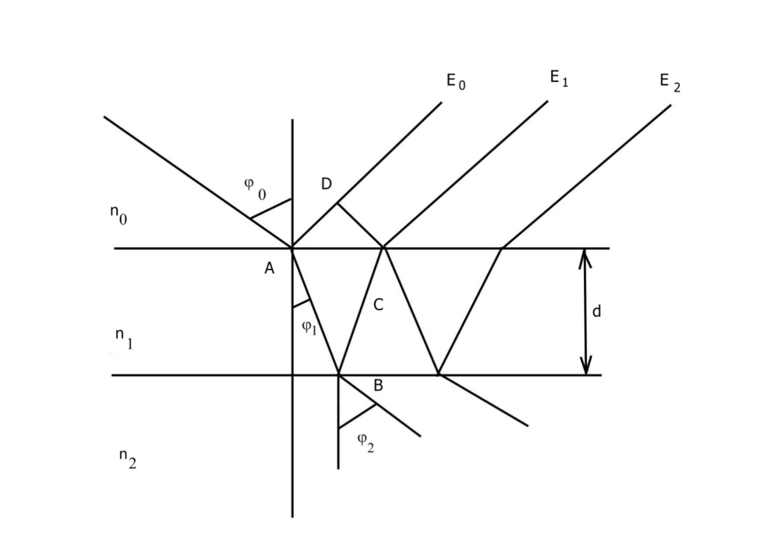
Виведення виразу для коефіцієнтів відбивання наведено у багатьох роботах [2,3]. Знайдемо узагальнений коефіцієнт відбивання системи без прив'язки його до р- та s-площин, оскільки відбивання у цих площинах відбувається незалежно. Нехай амплітуда падаючої хвилі E₀ , а амплітудні коефіцієнти відбивання на двох межах поділу r₁ і r₂. При обчисленні амплітуд E₁ ,E₂… багаторазово відбитих променів будемо враховувати, як це видно із формул Френеля, що при зворотньому проходженні променів через межу поділу 1, амплітудні коефіцієнти відбивання відрізняються лише знаком. Окрім того, слід врахувати, що між коефіцієнтами відбивання r і пропускання τ існує співвідношення Error: Reference source not found.

Рис 1.1 Формування відбитої хвилі одношаровою системою
Амплітуди багаторазово відбитих променів дорівнюватимуть
Тут δ - це зсув фаз, якого зазнає кожна наступна хвиля відносно попередньої за рахунок різниці ходу, що набігає на ділянках ABC і AD. Після простих математичних викладок для різниці фаз одержимо
Error: Reference source not found (1.10)
Загальна комплексна амплітуда відбитої хвилі обчислюється, як сума амплітуд окремих хвиль
Error: Reference source not found (1.11)
а амплітудний коефіцієнт відбивання даної системи буде
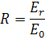
Амплітудні коефіцієнти відбивання на межах поділу між навколишнім середовищем і плівкою, між плівкою і підкладинкою визначаються рівняннями Френеля
Error: Reference source not found , Error: Reference source not found
r_{p} = 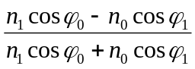, r_{s} = 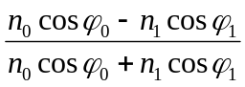
r_{p} = 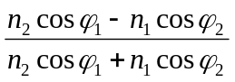, r_{s} = 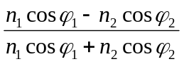 (1.12)

Підставивши вирази для E₁ ,E₂… в (1.11) і скориставшись формулою для суми нескінченної спадної геометричної прогресії для коефіцієнта відбивання одержимо
Error: Reference source not found (1.13)
де r₁ і r₂ - амплітудні коефіцієнти відбивання відповідно першої і другої межі поділу, обчислювані за формулами Френеля (1.12), а δ -різниця фаз, обчислювана за (1.10).
Формула (1.13) справедлива як в p- , так і в s- площинах, тому, застосувавши відповідні індекси, для основного рівняння (1.8) еліпсометрії одношарової системи, матимемо
Error: Reference source not found (1.14)
Повний вираз одержимо, розписавши коефіцієнти Френеля Error: Reference source not found,Error: Reference source not found,Error: Reference source not found
1.3 Рівняння еліпсометрії для двошарової системи
Модель двошарової системи є однією з найпоширеніших, яка застосовується при дослідженні реальних відбивальних систем, що утворюються у багатьох технологічних процесах актуальних галузей точного приладобудування, таких як оптичне приладобудування, мікроелектроніка тощо.
У процесі напилення мікрочастинки напилюваної речовини можуть проникати всередину підкладинки, формуючи поблизу її поверхні перехідний шар, декорований інородними включеннями.Можна навести й інші приклади, коли із загальних міркувань зрозуміло, що реальна відбивальна система може бути змодельованою принаймні двошаровою системою. Тому актуальним є застосування відповідного запису рівняння еліпсометрії.
При виведенні коефіцієнта відбивання світла від двошарової системи застосовуються різні методи – цю характеристику можна отримати, розглянувши граничні умови на поверхнях поділу системи для полів у середовищах, або застосувавши матричний метод розрахунку полів, особливо придатний для багатошарових систем. У даній роботі наведено метод для виводу коефіцієнта підрахунку багаторазових відбивань у шарах системи. [1]
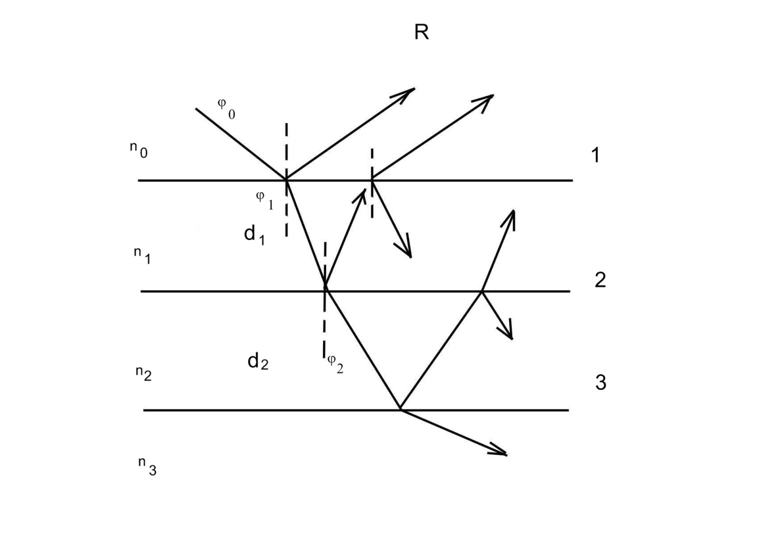
На Рис 1.2 подано схему утворення багаторазових відбивань між поверхнями поділу 1, 2, 3. Позначимо буквою R узагальнений коефіцієнт відбивання від системи, а буквою R₂ - узагальнений коефіцієнт відбивання

Рис 1.2 утворення відбитої хвилі двошаровою системою
нижнім шаром, що обмежений межами 2 і 3, у середовище, яке утворює верхній шар, укладений між поверхнями 1 і 2. Тоді із формального погляду багаторазові відбивання у верхньому шарі відбуваються завдяки коефіцієнтові відбивання r₁ на межі поділу 1 і коефіцієнтові відбивання R₂ на межі поділу 2, отже, шуканий коефіцієнт відбивання R всієї системи можна записати, скориставшись виразом (1.14), попередньо підставивши замість коефіцієнта відбивання r₂ від межі 2 узагальнений коефіцієнт відбивання R₂ від всієї нижньої системи. Таким чином для коефіцієнта відбивання всієї системи матимемо
Error: Reference source not found (1.15)
де набігання фази у верхньому шарі у відповідності з (1.11) буде
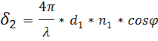
Аналогічно коефіцієнт відбивання системи нижній шар - підкладинка буде
Де набігання фази у нижньому шарі записуеться так
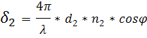
Підставивши R₂ в формули діелектричної проникності (1.5) і отримаемо
Error: Reference source not found (1.16)
Тепер, підставивши індекси р і s в (1.17), легко записати основне рівняння еліпсометрії (1.9) для двошарової системи
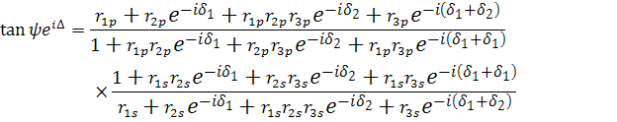
(1.17)
Оптичні сталі шарів входять в рівняння еліпсометрії (1.18) через коефіцієнти Френеля Error: Reference source not found,Error: Reference source not found,Error: Reference source not foundна межах поділу 1,2,3 середовищ.
2. Огляд літератури з оптичних та структурних властивостей поруватого кремнію
2.1 Загальні властивості поруватого кремнію
Пористий кремній є перспективним матеріалом мікро-, нано- і оптоелектроніки.
Його властивості протягом останнього десятиліття активно досліджуються більш ніж в 40 країнах світу, а обсяг наукових публікацій досягає 500 статей в рік.
На великих міжнародних конференціях обговорюються і унікальні властивості цього матеріалу, і можливості його застосування в приладах різного призначення.

В пристроях електроніки його використання стало настільки звичним, що мало хто з школярів задається питанням, чому саме кремнію з усіх напівпровідників віддається перевага при створенні електронних приладів.
Провідне становище кремнію пов'язано з широким набором позитивних властивостей, багатьох з яких немає у інших напівпровідникових матеріалів.
Кремній як хімічний елемент широко поширений в природі, і його вміст в земній корі становить 29,5%.
Він технологічний, інертний в звичайних умовах, витримує високі температури, супроводжуючі процес виготовлення приладів і інтегральних схем.
Для створення діелектричних шарів немає необхідності спеціально шукати діелектричні матеріали - власний оксид SiO 2, що формується на кремнії при високих температурах в окисленому середовищі,
прекрасно виконує ізолюючі і маскуючі функції. У кристалічній решітці атоми кремнію займають лише 25% обсягу.

Однак монокристалічний кремній має і недоліки.
Один з них пов'язаний з відносно невисокой рухливістю носіїв заряду (для електронів 1500 см 2 / (В u с), дірок 600 см 2 / (В u с)), що обмежує швидкодію приладів.
Для цих цілей застосовують інший напівпровідник - арсенід галію GaAs, у якого рухливість електронів при кімнатній температурі 8500 см 2 / (В u с), а при температурі кипіння рідкого азоту (77 К) 250 000 см 2 / (В u с).
Результатом цього стала поява нового технологічного напрямку, що отримав назву арсенід-галієвої мікроелектроніки.
Інший недолік монокристалічного кремнію полягає в тому, що його не можна використовувати для створення світловипромінюючих приладів.
Світловипромінюючi структури широкого спектрального діапазону виготовляють на основі інших напівпровідників (GaAs, GaP, GaN, ZnS, ZnSe і ін.),
Проте рішення цього завдання в перспективі все ж можливо в рамках кремнієвої технології.
В даний час iснують два підходи до вирiшення цієї проблеми.
Один з них полягає в легуванні кремнію рідкоземельними елементами (Er, Eu, Gd), в результаті чого такий модифікованний кремній має випромінювальнi властивостi в інфрачервоному діапазоні.
Інший підхід полягає в формуванні на поверхні або в об'ємі діелектрических матеріалів (наприклад, SiO 2) кремнієвих кристалів нанометрових розмірів (1 нм = 1 u 10 <9 м).

Утворення на поверхні монокристалічного кремнію темної плівки при його електролітичному травленні в розчинах HF вперше було описано в 1956р і потім вивчалося багатьма дослідниками. Iнтерес до вивчення механізму утворення цих плівок багато-
кратно посилювався після опублікування в 1990 р роботи Кенема (Canham), який спостерігав інтенсивну червоно-помаранчеву фотолюмінесценцію таких плівок і який пояснив її виникнення квантово-розмірним ефектом в нанокристалітах кремнію. Він же запропонував оригінальний механізм утворення люмінесценціюючих плівок, які отримали назву пористого кремнію (por-Si).
Під час анодної обробки кремнiю в розчинах HF відбувається утворення вузьких "каналiв травлення ", що йдуть вглиб кремнієвого зразка. В ході подальшого травлення не тільки збільшується довжина цих пір, але і самі пори поступово розширюються до тих пір, поки розділяючi їх тонкі стіни не будуть частково зруйновані. В результаті на поверхні кремнієвого зразка залишається безліч залишків цих стінок у вигляді ниток, розташованих переважно перпендикулярно поверхні або в напрямку кристалографічних осей. Товщина таких ниток в бiльшостi не перевищує одиниць нанометрів, що обумовлює виникнення в них ряду квантоворозмірних ефектів, зокрема збільшення ширини забороненої зони і, як наслідок, можливість збудження фотолюмінесценції у видимій області спектра.
В наступні роки під впливом багатьох нових експериментальних фактів погляди Кенема зазнали деякі зміни. Проте в основнiй бiльшостi сучасних теорій освіти por-Si як i раніше лежить ідея про витравлення в кремнії нитевидних пір. При більш детальному вивченні цього процесу виникли, як мінімум, дві глобальні проблеми.
По-перше, потрібно було зрозуміти причини утворення на початково однорідної поверхні монокристалічного кремнію ділянок більш інтенсивного травлення, зумувлюючих зародження пір.
По-друге, потрібно пояснити переважне розчинення кремнію вглиб підкладки, а не в сторони.

Пористий кремній виходить при анодної електрохіміческой обробці монокристалічного кремнію в розчинах на основі плавикової кислоти HF.
Кремнієва пластина в таких експериментах є анодом, а катодом служить платиновий електрод.
Вперше пористий кремній був отриманий в середині 1950-х років в ході досліджень процесу електрохімічного полірування поверхні кремнію в водних розчинах HF.
Така операція необхідна для надання робочої поверхні ідеально гладкого, зеркального стану.
В ході травлення було виявлено, що при певних режимах (низької щільності анодного струму і високої концентрації HF в електролітератур) замість процесу електрополірування спостерігалося освіту забарвлених плівок на поверхні кремнію.
Було встановлено, що кольорові шари мають в своем обсязі мережу дрібних пор.
Формування пор починається на поверхні пластини, з плином часу анодної обробки кінці пір все далі прогаются в глиб кристала.
В результаті цього товщина плівок пористого кремнію в залежності від часу травлення може змінюватися від декількох мікрон (1 мкм = 10 <6 м) до сотень мікрон.

Розглянемо першу стадію (зародження пор) при електролітичному, т. е. під дією зовнішнього джерала струму, утворення por-Si. Безпосередньо після додавання до електролітичного середовища зовнiшньої напруги і під час відсутності поверхневих дефектiв починається рівномірне (iзотропное) розчинення кремнію відповідно до реакції Si + 2h ⁺ → Si ²⁺ (1) накопичення іонів Si ²⁺. Утворення por-Si на цій початковій стадії відсутнє. Це так званий інкубаційний період, що спостерігається в експериментах. Утворені по реакції (1) іони Si ²⁺ можуть абсорбуваться поверхнею кремнію в місцях їх утворення або можуть дифундувати в розчині у вигляді комплексних іонів [SiF 4] ²⁻ і адсорбироваться на деякому
відстані від місця їх утворення. Потім вступають в силу реакції Si²⁺ + 2H⁺→ Si⁴⁺ + H₂ (2а) і Si²⁺ + Si²⁺ → Si + Si⁴⁺ (2б). Реакція диспропорціонування вимагає, щоб два іона Si²⁺ обмінялися своїми зарядами. Відомо, що ймовірність обміну зарядами між окремими іонами або містячих їх молекули значно більше в разі абсорбції їх на твердих провiдних поверхнях, ніж коли вони знаходяться в розчині. Це зв'язано з тим що в першому випадку завдяки наявності вільних носіїв в твердій фазі можливий прямий обмін зарядами між частинками, розташованими досить далеко один від одного. У розчині ж необхідно безпосереднє зближення частинок і, крім того, подолання потенційних бар'єрів, пов'язаних
з деформацією або видаленням оточуючих частки сольватних оболонок.
Таким чином, диспропорціонування пiддаються іони, абсорбовані поверхнею кремнію. друковий нейтральні атоми кремнію, що утворюються по реакції (2б), також спочатку виявляються абсорбованi поверхнею кремнієвої підкладки. При цьому на поверхні кремнію утворюються своєрідні початкові дефекти - "зайві" поверхневі атоми кремнію.

2.2 Еліпсометричні дослідження поруватого кремнію

Експериментальна частина
- Вимірювання еліпсометричних параметрів світлової хвилі, відбитої від поверхні поруватого кренію, в широкій області кутів падіння
  - Робота еліпсометра ЛЭФ-3М-1
  - Одержані дані

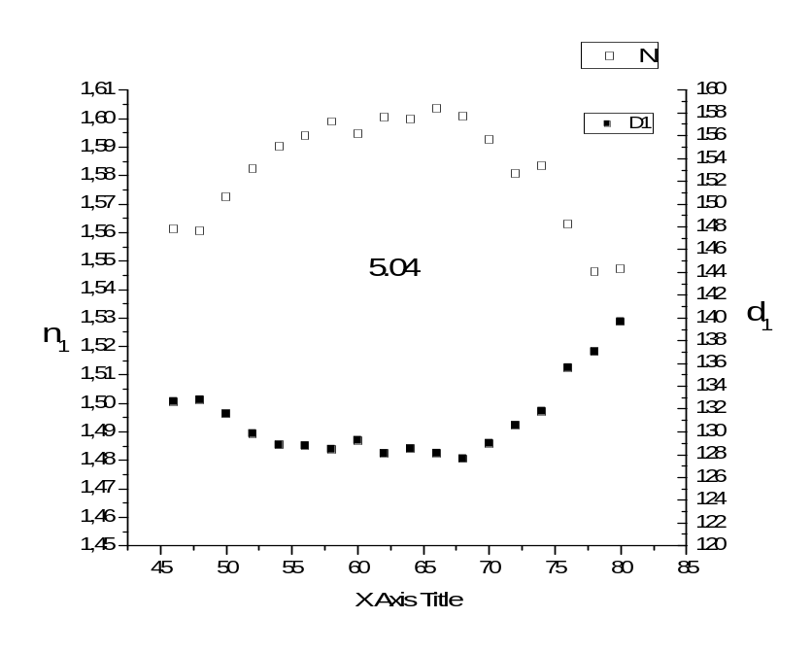 | 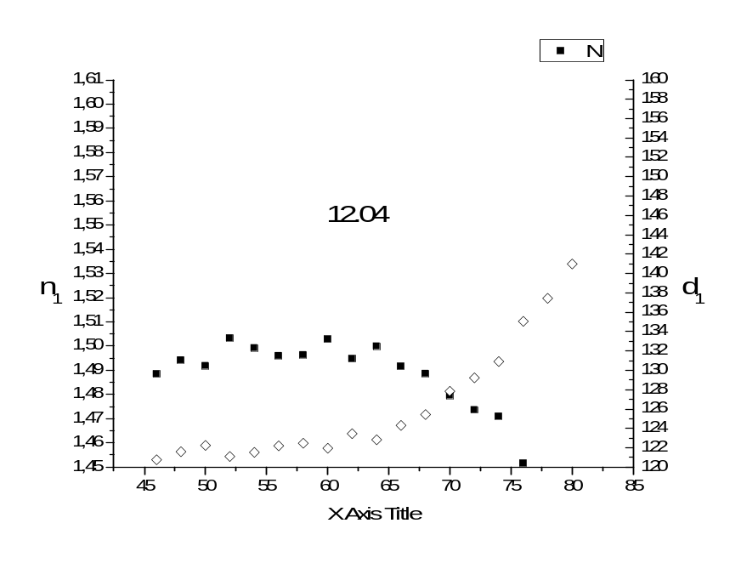
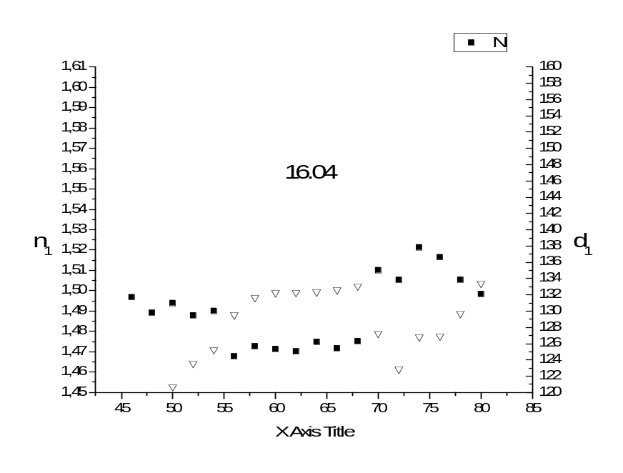 | 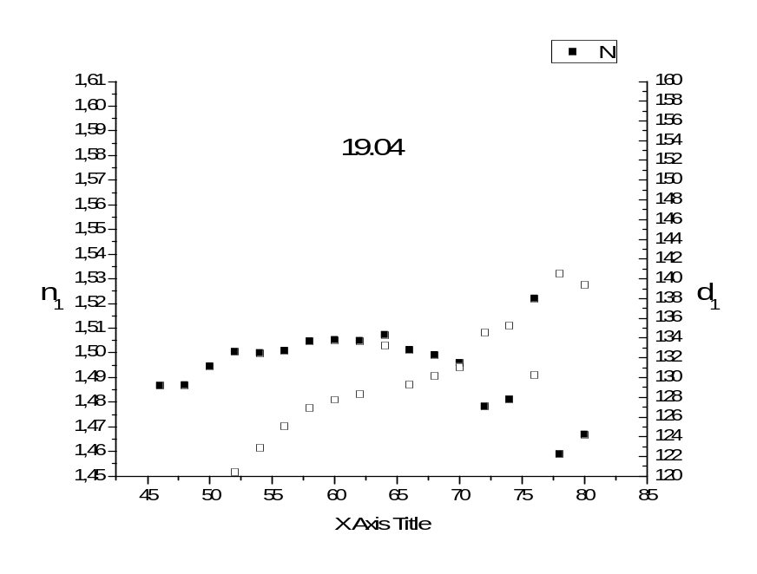
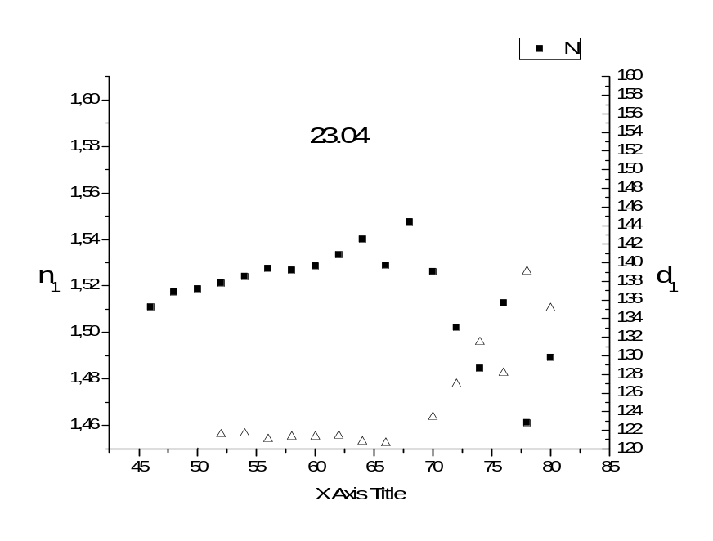

  - Робота еліпсометра ЛЭФ-3М-1
Еліпсометр призначений для визначення змiни в станi поляризацiї монохроматичного пучка свiтла, виникаючих в результатi взаэмодiї цього пучка з поверхнею зразка. Якiсною мiрою змiни цього пучка являються поляризацiйнi кути Δ та Ψ, якi звязанi зi значенням вiдносно коефiцiента вiдображення:
ρ = R_{p}/R_{s =} tg Ψ * e^{iΔ},
де R_{p} i R_{s} коефiцiєнти вiдображення Френеля для компоненти электричного вектора свiтловоi хвилi поляризованої в площинi падiння (P) i в площинi, перпендикулярнiй до площини падiння (S).

В якостi штатного джерела свiтла в елiпсометрi використовуэться гелiй-неоновий лазер типу ЛГН-105. В якостi штатного фотоприймача в елiпсометрi використовуэться фотоелектронний помножувач ФЭУ-84. Поляризатор i аналiзатор в елiпсометрi служать призми Глана-Фуко з iсландського шпата, а компенсатором та круговим поляризатором – чверть-хвильовї пластини з кристалiчного кварцу.
В основу принципу дiї елiпсометра покладений “нульовий” оптичний метод, який передбачає в данному випадку досягання мiнiмальної iнтенсивностi робочого пучка свiтла на виходi аналiзатора, шляхом почергового повороту поляризатора та аналiзатора. Кутове положення компенсатора при вимiрах фiксується так, щоб його “швидка” вiсь знаходилась пiд кутом 45º або пiд кутом мiнус 45º до площини падiння робочого пучка свiтла на зразок. Установка компенсатора у вказаних положеннях дасть спрощення процедури розрахунку значень поляризацiйних кутiв Δ та Ψ на заключнiй стадii вимiрiв.
Для того, щоб визначити номер вимiрюваноi зони, до якої вiдносяться отриманi результати вимiрiв, необхiдно виконати аналiз цих результатiв з допомогою рис. 5.2
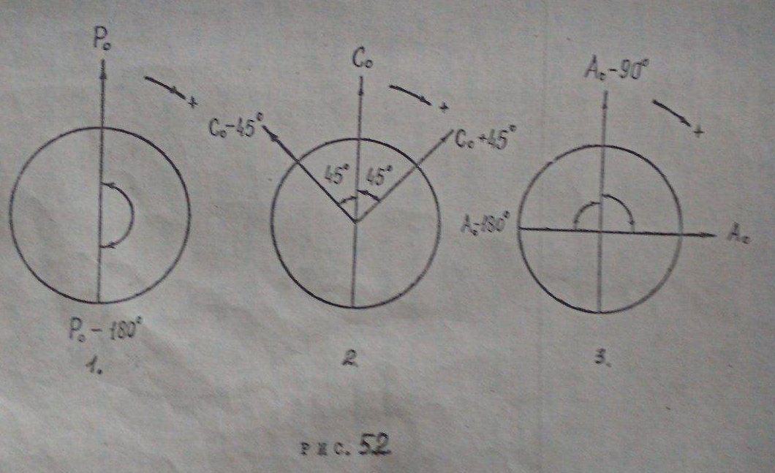

На рисунку представленi зображення лiмба поляризатора(1), компенсатора(2) та аналiзатора(3) з выбраними положеннями напрямку iх обертання, на яких позначенi значення юстировочних параметрiв P₀, C₀, A₀, а також P – 180º.
Якщо компенсатор установлений в положеннi C = C₀ + 45º , то при значеннях А, якi вiдповiдають першiй та третiй четвертi зображення лiмба вимiри вiдносять до першоi зони.
При значеннях А, вiдповiдаючих другiй та четвертiй зонi. Якщо компенсатор установлений в положеннi C = C₀ – 45º, то при значеннях А, вiдповiдаючих першiй та третiй чвертi зображення лiмба, вимiри вiдносять до третьоi зони.
2.2
Виміри проводили періодично протягом півтора місяця при незмінному юстуванні еліпсометра. Одержані результати представлені на Рис. 2.1

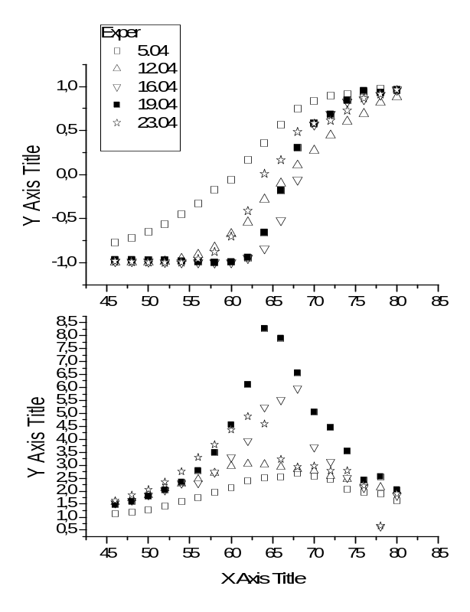
Рис. 2.1

φ | tan(Ψ) | cos(Δ)
46 | 1,117065074 | -0,771513555
54 | 1,610323581 | -0,449630817
60 | 2,142066219 | -0,059829043
64 | 2,511612953 | 0,352984998
68 | 2,702626423 | 0,748608671
72 | 2,454097501 | 0,893136003
76 | 1,95796183 | 0,933079141
80 | 1,619137983 | 0,964419123

Дата вимірів | Зовнішній шар (Верхній) |  | Внутрішній шар (Нижній) |  | F0 | G (grad)
Дата вимірів | N1 | D1 | D2 | N2
05.04
12.04
16.04
19.04
23.04

Обрахунок результатів в одношаровій моделі відбивної системі
Результати об
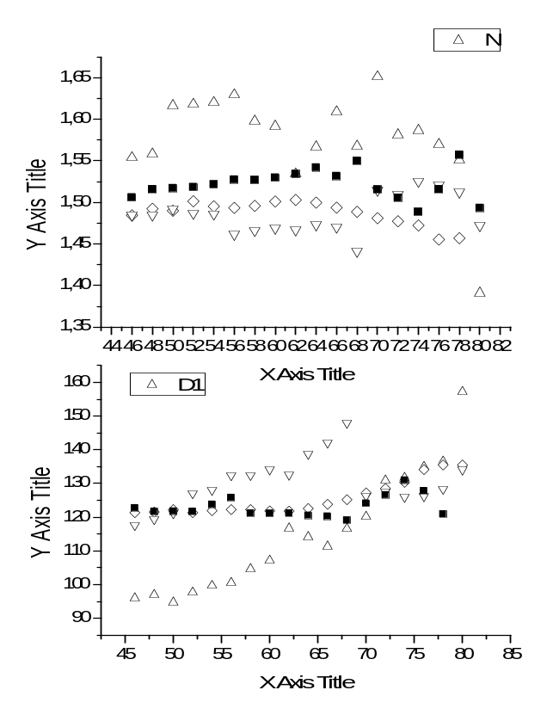
Рис. 2.2

Висновок: треба застосовувати більш складну модель
- Обговорення результатів
Висновки

- Виявлено, що плівки телуриду кадмію є неоднорідними, оскільки їх оптичні сталі та товщина змінюються на площі зразків. Така зміна не помітна у довгохвильовій області, але у фіолетовій області спектра внаслідок сильного власного поглинання вона стає помітнішою.
- Значення показників заломлення плівок на всіх довжинах хвиль відчутно менші за значення показників заломлення монокристалічного телуриду кадмію у масивному стані.
- Ефект старіння проявляється в тому, що в області власного поглинання значення оптичних сталих змінилися порівняно із вимірами дворічної давності.

Список літератури:
- Азам Р., Башара Н. «Эллипсометрия и поляризованный свет» — М.: Мир, 1981.
- Хомяк В.В. «Фізичні основи еліпсометрії» – Чернігівський університет 2004.
- Поперенко Л.В.,Стащук В.С., Шайкевич І.А., Одарич В.А., «Діагностика поверхні поляризованим світлом» - Київський університет 2007.
- Beattie J. R., Canu G. K. T. — Phil. Mag., 1955 v.46 p.222-234
- Горшков М.М. «Эллипсометрия» – М.: Сов радио. 1974
- Одарич В.А., - «Заводская лаборатория» № 9, 1977 ст. 1093-1095
- Schroder, D. K., R. N. Thomos, and J. C. Swartz, IEEE Trans. Electron. Dev. ED-25, 2(1978) 254-261
- Тематические базы данных, архивы и каталоги Физико-технического института им. А.Ф. Иоффе РАН (http://www.ioffe.ru/SVA/NSM/)
- Edward D. Palik, Gorachand Ghosh “Handbook of optical constants of solids”- Academic Press, 1998 ISBN 0125444230, 9780125444231
- Philipp, H. R. and E. A. Taft, Phys. Rev. 120, 1 (1960) 37-38.
- Sadao Adachi, Toshifumi Kimura, and Norihiro Suzuki Optical properties of CdTe: Experiment and modeling J. Appl. Phys. 74, 3435 (1993); DOI:10.1063/1.354543 1993
- Marple D.T.F – J Appl. Phys – vol 35 p/539. 1964
- Sadao Adachi “Optical Constants of Crystalline and Amorphous Semiconductors: Numerical Data and Graphical Information” 736 pages. Springer; 1 edition (August 31, 1999)
- E.R. Shaaban, N. Afify, A. El-Taher “Effect of film thickness on microstructure parameters and optical constants of CdTe thin films” Journal of Alloys and Compounds (2009)
1. В.А. Одарич. Прикладна фотометрична елiпсометрiя, роздiл 1 i 2.
2. Р.К. Кашкаров. Необыкновенные свойства Пористого кремня. Соросовский образовательный журнал, 2001, т.7, №1.
3. Л.А. Соловань. Успехи газиг наук, 2007, т.177, №6, стр 619-638
4. С. П. Зимин Пористый кремний – материал с новыми свойствами. Соровен. Образовательный журнал 2004, т.8, №1, с. 101-107
5. Д.Н. Горячев. Механизм образования пористого кремния. Физика и технология полупроводников 2000, т. 34, №9, с 1130-1134
8. C. Pickering. Appl.Sur.Science, 1993, т.63, р. 22-26
9. Fried M, Thin Solid Filns, 1996, т.276, №1-2, р. 223-227
10. A. Makarn, 1999, т. 342, р. 230-237
11. О. В. Вакученко укр дiз ж, 1998, т. 43, №3, 348-353
12. V. A. Odarych Pvoceeding of SPIE, 1997

